INDICAÇÃO N° /2021

INDICA A REFORMA DO PARQUE INFANTIL DA ÁREA DE LAZER DO BAIRRO MÁRIO RAITER, NO MUNICÍPIO DE SORRISO/MT.

MAURICIO GOMES-PSB, vereador com assento nesta Casa, de conformidade com o Artigo 115 do Regimento Interno, requer à Mesa que este expediente seja encaminhado ao Exmo. Senhor Ari Lafin, Prefeito Municipal, com cópia á Secretaria Municipal de Obras e Serviços Públicos, versando sobre a necessidade de reforma do parque infantil da área de lazer do Bairro Mário Raiter, no Município de Sorriso – MT.

JUSTIFICATIVAS

Considerando que o inciso V, do artigo 244, do Regimento Interno da Câmara Municipal de Sorriso-MT, estabelece que é obrigação do vereador no exercício de seu mandato, promover, perante quaisquer autoridades, entidades ou órgãos da Administração Municipal, direta ou indireta e fundacional, os interesses públicos ou reivindicações coletivas de âmbito Municipal ou das comunidades representadas, podendo requerer, no mesmo sentido, a atenção de autoridades Federais ou Estaduais;

Considerando que o desenvolvimento da administração pública no Brasil fez com que a evolução dos modelos administrativos desenvolvesse práticas de políticas públicas voltadas para o bem estar da população;

Considerando que a utilização dos espaços públicos e o uso do mobiliário urbano tornaram-se frequentes por parte da população que busca uma qualidade de vida melhor em meio ao avanço da urbanização e da tecnologia;

Considerando que a Constituição, também assegura o direito das crianças ao lazer, à dignidade, ao respeito, à convivência familiar e comunitária, a salvo de toda forma de negligência e discriminação;

Considerando que o parque infantil do referido local, encontra-se em péssimas condições de uso, brinquedos estão quebrados e sem proteção nenhuma, oferecendo perigo às crianças que o frequentam;

Considerando que a reforma do parque infantil, irá garantir maior segurança as crianças;

Considerando que é responsabilidade do município a instalação, conservação e manutenção dos bens públicos e no interesse da coletividade, faz-se necessária a presente indicação.
Considerando ser uma reivindicação dos moradores do Bairro Mário Raiter.

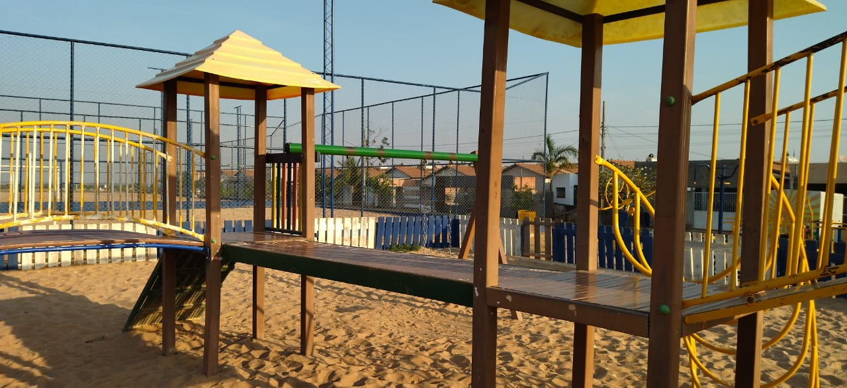

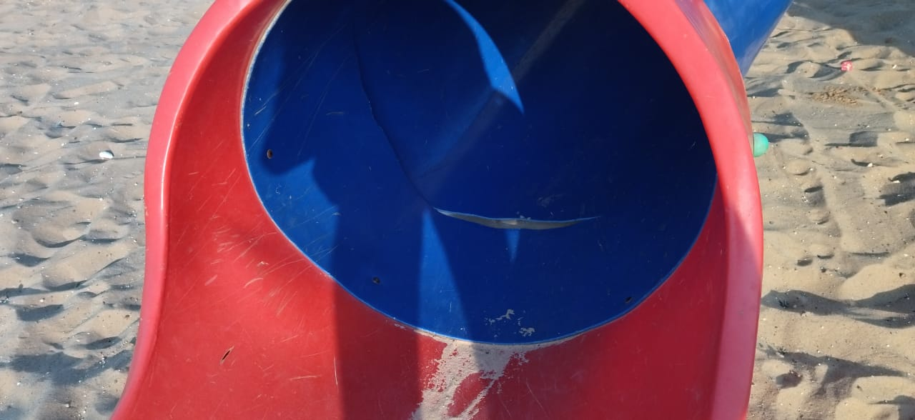

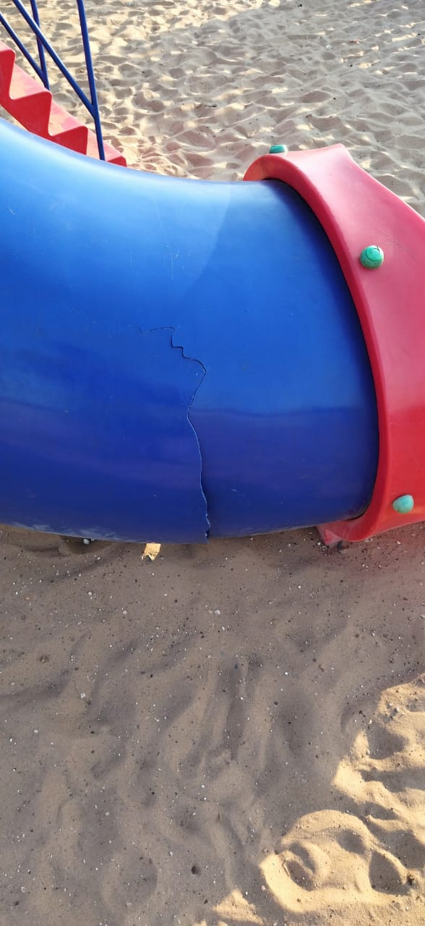

Câmara Municipal de Sorriso, Estado de Mato Grosso, em 01 de Setembro de 2021.

MAURICIO GOMES
Vereador PSB

